Résultats statistiques

espèce | fréquence
arthrospira platensis | 20
Oscillatoria acuminata | 3
Nematostella vectensis | 60
Microscilla marina | 14
Crocosphaera watsonii | 75
monosiga brevicollis | 8
Zobellia galactanivorans | 41

Espèces probablement présentes dans l’échantillon :

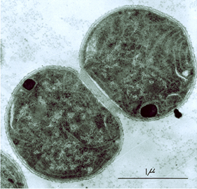
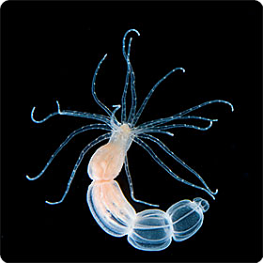
Crocosphaera watsonii
(cyanobactérie)
Nematostella vectensis
(anémone de mer)
Crocosphaera watsonii
(cyanobactérie)

